HOE KAN IK — KWAL

Op je mobieltje:
open in browser: http://192.168.2.188

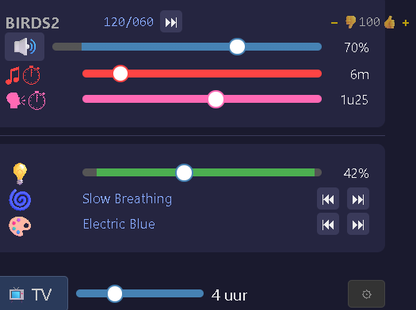

──────────────────────────────────────
Helderheid aanpassen
───────────────────────────────────────
Sleep de ☀️ schuif links/rechts (0-100%).
(Helderheid verandert meteen, Kwal past helderheid aan op het omgevingslicht.)

Klik 💡 om het licht te dimmen.
Klik nogmaals op 💡 om dimmen ongedaan te maken.

───────────────────────────────────────
Kleuren veranderen
───────────────────────────────────────
Gebruik ⏮ / ⏭ naast de 🎨 kleurenschema-naam.

───────────────────────────────────────
Patroon wisselen
───────────────────────────────────────
Gebruik ⏮ / ⏭ naast de 🌀 patroon-naam.

───────────────────────────────────────
TV Simulator aan/uit zetten
───────────────────────────────────────
1) Klik 📺 TV (onderaan).
2) Stel de tijdsduur in met de schuif (1-12 uur).
De Kwal simuleert TV-licht (flikkering).
Na de ingestelde tijd keert hij terug naar normaal.

—

───────────────────────────────────────
Geluidsvolume aanpassen
───────────────────────────────────────
Sleep de 🔊 schuif links/rechts (0-100%).

───────────────────────────────────────
Kwal op stilte zetten (mute)
───────────────────────────────────────
1) Klik 🔊 voor stilte (mute)
2) Klik 🔇 einde stilte (unmute
Mute blijft aan tot de volgende ochtend of tot je unmute .

───────────────────────────────────────
Minder vaak geluidsfragmenten horen
───────────────────────────────────────
Sleep 🔊⏱ (Fragment Interval) naar rechts.
Hoe hoger, hoe langer de pauze tussen fragmenten.

───────────────────────────────────────
Zelfde geluidsfragment nog een keer horen
───────────────────────────────────────

Bovenste regel, bijv. 116/074 ⏭ : op 074 klikken

───────────────────────────────────────
Zelfde soort geluidsfragment horen
───────────────────────────────────────
Bovenste regel, bijv. 116/074 ⏭ :
op 116 klikken
of (meer verschil)
op de thema-naam (bijv. BIRDS2) klikken

───────────────────────────────────────
Minder vaak de tijd laten zeggen
───────────────────────────────────────
Sleep 🗣⏱ (Spraak Interval) naar rechts.

───────────────────────────────────────
Stemmen op fragmenten (voting)
───────────────────────────────────────
1) Tijdens of na een fragment:
! 👍 = +3 punten (vaker afspelen)
! 👎 = -5 punten (minder vaak afspelen)
2) Snelknoppen:
! − = score naar 10 (bijna nooit meer afspelen)
! + = score naar 200 (zo vaak mogelijk afspelen)
Score is zichtbaar tussen de knoppen.
! Klik op het score-getal = reset naar 100

